#ПРОВОЖУЛЕТОСПОЛЬЗОЙМОГИЛЕВ

**Немного о себе**

|  |  |
| --- | --- |
|  | **Балахонова Василина, 9 лет** |

|  |  |
| --- | --- |
|  | **ГУО «Могилёвская городская гимназия №1»** |

|  |  |
| --- | --- |
|  | **Люблю рисовать, петь, играть с сёстрами, помогать родителям.** |

Мой наставник – моя мама, Шаран Виктория Викторовна. Мама – это тот человек, который умеет сложные задачи превратить в увлекательное занятие! Мне повезло!



**Я научился этим летом**

|  |  |
| --- | --- |
|  | **Помогать маме на огороде. Я узнала, как растут овощи и фрукты.** |

|  |  |
| --- | --- |
|  | **Научилась ухаживать за тем, что растёт на грядках.** |

|  |  |
| --- | --- |
|  |  |

**И достиг результатов**

|  |  |
| --- | --- |
|  | **Вырастили на своём участке овощи, которые каждый день употребляем в пище (огурцы, помидоры, кабачок).** |

|  |  |
| --- | --- |
|  | **В этом году мы вырастили арбуз.** |

|  |  |
| --- | --- |
|  |  |

**Фотографии**

Ухаживали за рассадой, поливали, освобождали от сорняков, рыхлили почву. Бахчевые любят обильный полив на стадии роста.

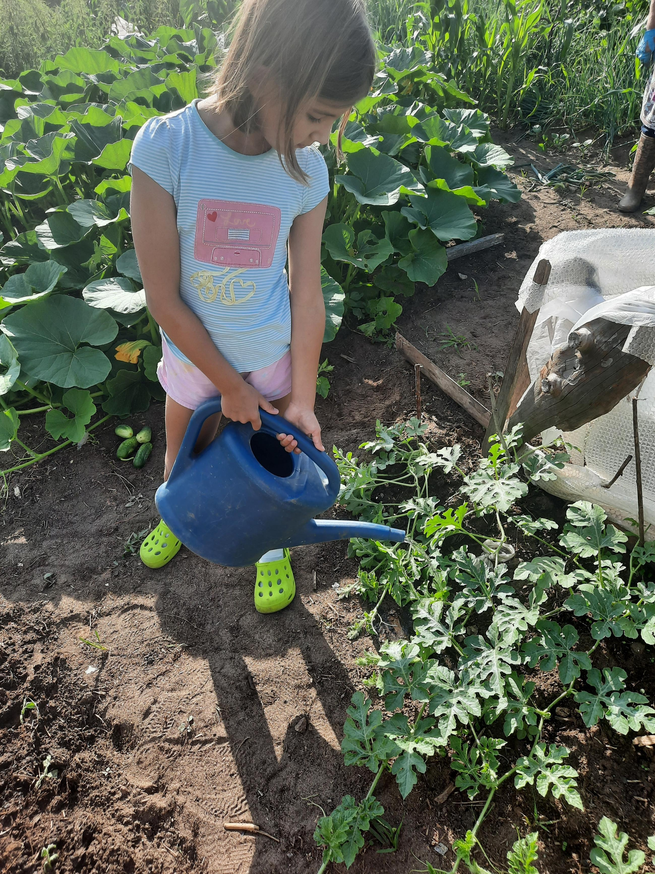

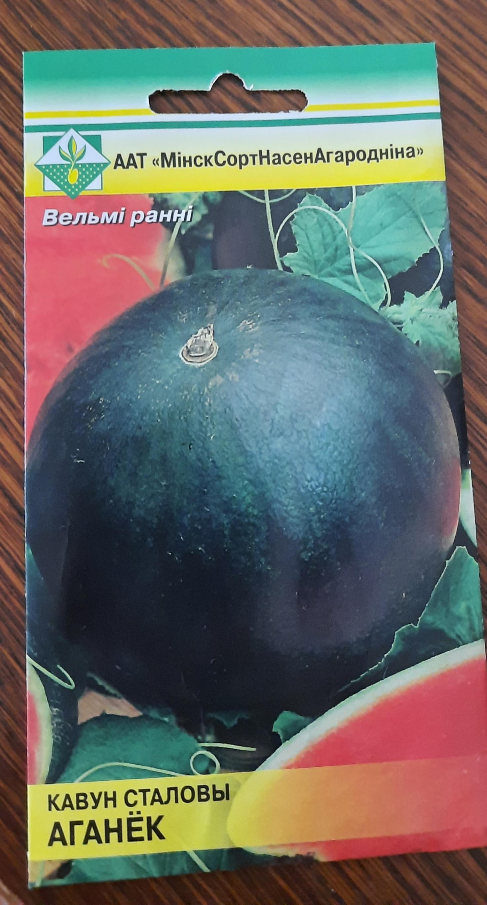

Вырос небольшой, но очень вкусный арбуз!

Выбрали сорт, который подходит к нашим погодным условиям.

